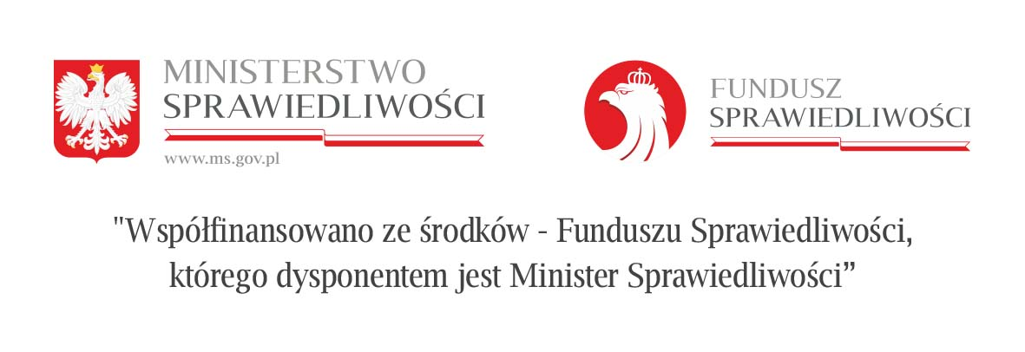

Załącznik nr 3

UMOWA Nr ……….…/2021

zawarta w dniu ….............................................. 2021 r. w Kikole, pomiędzy:
Gminą Kikół z siedzibą 87-620 Kikół, Plac Kościuszki 7, NIP 466 – 03 – 31 - 828, REGON: 910866548
zwaną w dalszej treści umowy „Zamawiającym”
reprezentowaną przez:
Wójta Gminy Kikół – Pana Józefa Predenkiewicza
przy kontrasygnacie
Skarbnika Gminy Kikół – Pani Wioletty Frej

a

(w przypadku spółek kapitałowych)
.................................................................., z siedzibą w ……………………, prowadzącym działalność gospodarczą na podstawie wpisu do rejestru przedsiębiorców w Sądzie Rejonowym w ………………… pod numerem KRS …….., o wysokości kapitału zakładowego ……………….., nr NIP ......................., REGON ……………………, zwaną w dalszej treści umowy „Wykonawcą”

(w przypadku spółek osobowych lub jednoosobowej działalności gospodarczej)
imię i nazwisko przedsiębiorcy ………………, adres ………………………………… , prowadzącym działalność gospodarczą pod firmą …………………………….. w …….. (adres) ………………., nr NIP …………………….. Regon ………………., zwanym dalej „Wykonawcą”.

Zawarcie niniejszej umowy jest następstwem wyboru wykonawcy w postępowaniu o udzielenie zamówienia publicznego, prowadzonego w trybie zapytania ofertowego, rozstrzygniętego dnia
………….................. 2021 roku.

§ 1.
- Przedmiotem zamówienia jest nabycie wyposażenia i sprzętu ratownictwa w imieniu własnym na rzecz Jednostki Karmelickiej Ochotniczej Straży Pożarnej w Trutowie w ramach środków Funduszu Pomocy Pokrzywdzonym oraz Pomocy Postpenitencjarnej – Funduszu Sprawiedliwości, w postaci:

Lp. | Nazwa urządzenia/ wyposażenia | jm. | Ilość
1. | Specjalistyczny lekki samochód kwatermistrzowski | szt. | 1

§ 2.
Wykonawca zobowiązuje się zrealizować przedmiot zamówienia, o którym mowa w § 1, w terminie do dnia 10.12.2021 r.
Przez zakończenie realizacji przedmiotu zamówienia należy rozumieć:
1) protokolarne przekazanie przedmiotu zamówienia Zamawiającemu, z udziałem upoważnionych przedstawicieli Zamawiającego.
2) protokolarne wydanie Zamawiającemu pełnej dokumentacji, w tym książki gwarancyjnej w języku polskim.

§ 3.
1. Wykonawca otrzyma za należyte wykonanie przedmiotu zamówienia, wynagrodzenie całkowite zgodne ze złożoną ofertą, w kwocie: ………………………… zł brutto: (słownie: ………………..……...........…………….............. zł), obejmującą cenę netto …………………….. zł oraz podatek VAT w kwocie …………….. zł.
2. Wynagrodzenie, o którym mowa w ust 1 umowy, obejmuje wszystkie koszty związane z wykonywaniem umowy, w tym m.in. koszty opakowania, transportu i wydania oraz uzyskania wymaganej dokumentacji.
3. Wykonawca otrzyma wynagrodzenie za zrealizowaną dostawę na podstawie bezusterkowego protokołu zdawczo - odbiorczego oraz poprawnie wystawionej faktury VAT.
4. Należność Wykonawcy zostanie uregulowana przelewem na rachunek bankowy podany na fakturze, w terminie do 14 dni od daty doręczenia prawidłowo wystawionej faktury Zamawiającemu, z zastrzeżeniem postanowienia zawartego w ust. 3.
5. Za dzień zapłaty uważany będzie dzień obciążenia płatnością rachunku Zamawiającego.
6. W przypadku przedstawienia przez wykonawcę nieprawidłowej faktury, Zamawiający nie będzie związany z terminem, o którym mowa w ust 4.

§ 4.
Do kierowania i koordynowania spraw związanych z realizacją umowy, strony wyznaczają następujące osoby:

Zamawiający: Agnieszka Wasilewska tel. (54) 2894670 wew. 28
Wykonawca: ….........................................................................

§ 5.
- Wykonawca zobowiązuje się zrealizować przedmiot zamówienia zgodnie z warunkami zapytania ofertowego oraz niniejszą umową z należytą starannością, zgodnie z obowiązującymi przepisami, normami technicznymi oraz standardami.

- Wykonawca odpowiada za działania i zaniechania osób, z których pomocą zobowiązanie wykonuje, jak również osób, którym wykonanie zobowiązania powierza, jak za własne działania lub zaniechanie.

§ 6.
Do obowiązków Zamawiającego należeć będzie odebranie przedmiotu zamówienia w terminie nie dłuższym niż trzy dni robocze od daty powiadomienia o gotowości przekazania przedmiotu zamówienia pod warunkiem, że dostarczony przedmiot zamówienia nie będzie miał dostrzeżonych wad oraz że wraz z dostawą Zamawiającemu zostaną przekazane wymagane dokumenty, o których mowa w § 2 pkt 2.

§ 7.
1. Odbiór przedmiotu zamówienia będzie potwierdzony protokółem zdawczo-odbiorczym sporządzonym przez Wykonawcę i podpisanym przez strony w przypadku nie dostrzeżenia wad lub braku dokumentów, o których mowa w § 2 pkt 2.
2. Wykonawca zgłosi Zamawiającemu przedmiot zamówienia do odbioru z wyprzedzeniem minimum trzech dni roboczych.
3. W przypadku stwierdzenia usterek podczas odbioru lub braku dokumentów, o których mowa w § 2 pkt 2., Wykonawca zobowiązuje się do usunięcia tych wad lub braków w ciągu 3 dni od daty przystąpienia do odbioru, co jest warunkiem odbioru przedmiotu zamówienia. Koszty ponownego przyjazdu i dostawy (lub części składowej) bez wad lub brakujących dokumentów pokrywa Wykonawca. Postanowienie to nie narusza postanowień § 8, które uruchomi się dopiero z chwilą odbioru przedmiotu zamówienia.
4. Data podpisania protokołu zdawczo-odbiorczego będzie traktowana jako data realizacji dostawy przedmiotu zamówienia.
5. Z chwilą wydania przedmiotu dostawy Zamawiającemu, przechodzą na niego wszelkie korzyści i obciążenia związane z jego utrzymaniem, jak również ryzyko przypadkowej utraty lub uszkodzenia.

§ 8
1. Wykonawca udziela Zamawiającemu gwarancji jakości na przedmiot dostawy. Okres gwarancji wynosi 24 miesiące, chyba że producent udziela dłuższej gwarancji.
2. Okres gwarancji liczy się od daty odbioru przedmiotu zamówienia.
3. W przypadku wystąpienia w okresie gwarancji wad w przedmiocie dostawy, Zamawiający niezwłocznie powiadomi o tym Wykonawcę, a ten zobowiązuje się bez zbędnej zwłoki, w terminie uzgodnionym z Zamawiającym do ich bezpłatnego usunięcia.
4. W przypadku stwierdzenia ukrytych wad technicznych koszty napraw pokryje Wykonawca.
5. Wykonawca ponosi pełną odpowiedzialność wobec Zamawiającego oraz osób trzecich za szkody wyrządzone wskutek dostarczenia wadliwego przedmiotu sprzedaży.

§ 9.
1. W razie nie wykonania lub nienależytego wykonania umowy przez Wykonawcę będą naliczane następujące kary umowne:

1) za niewykonanie zobowiązania w terminie określonym w § 2 ust.1, Wykonawca zapłaci Zamawiającemu karę umowną w wysokości 0,3 % wynagrodzenia całkowitego brutto, o którym mowa w § 3 ust. 1, za każdy dzień opóźnienia.
2) w przypadku odstąpienia od umowy przez Wykonawcę z powodu okoliczności, za które odpowiedzialności nie ponosi Zamawiający - w wysokości 10% wynagrodzenia brutto, o którym mowa w§ 3 ust. 1.
2. Wykonawca zapłaci Zamawiającemu karę umowną w terminie 10 dni od daty wystąpienia przez Zamawiającego z żądaniem zapłacenia kary.
3. Niezależnie od kar umownych Zamawiający może dochodzić odszkodowania uzupełniającego na zasadach ogólnych w przypadku, gdy szkoda przekracza wysokość kar umownych.
4. Wykonawca oświadcza, że wyraża zgodę na potrącenie kwoty kary umownej z należnego mu od Zamawiającego wynagrodzenia.

§ 10.
W razie wystąpienia istotnej zmiany okoliczności powodującej, że wykonanie umowy nie leży w interesie publicznym, czego nie można było przewidzieć w chwili zawarcia umowy, Zamawiający może odstąpić od umowy w terminie 30 dni od powzięcia wiadomości o tych okolicznościach. W takim wypadku Wykonawca może żądać jedynie wynagrodzenia należnego mu z tytułu wykonania części umowy.

§ 11.
1. Dopuszcza się możliwość zmian postanowień zawartej umowy w stosunku do treści oferty, na podstawie której dokonano wyboru Wykonawcy, mających na celu prawidłową realizację przedmiotu zamówienia, w następujących przypadkach:
1) zmiany osób określonych w § 4;
2) zmiana ustawowej stawki procentowej podatku VAT.
2. Zmiana umowy wymaga formy pisemnej pod rygorem nieważności.

§ 12.
1. W sprawach nieuregulowanych niniejszą umową mają zastosowanie odpowiednie przepisy Kodeksu Cywilnego.
2. Spory między stronami mogące wyniknąć z realizacji umowy rozstrzygać będzie Sąd właściwy miejscowo dla siedziby Zamawiającego.
3. Umowę sporządzono w trzech jednobrzmiących egzemplarzach, z których 1 egz. otrzymuje Wykonawca i 2 egz. Zamawiający.

ZAMAWIAJĄCY: WYKONAWCA:

......................................... ........................................

